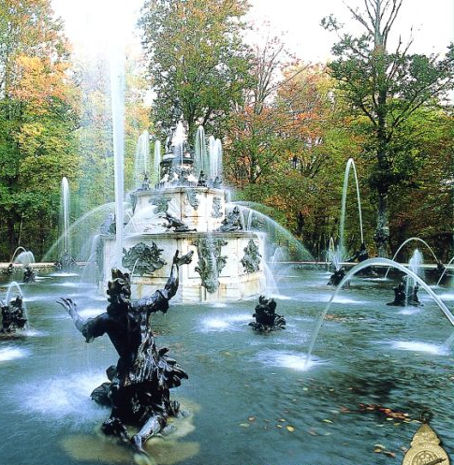
Spanish Association of Forensic Anthropology and Odontology
8th Scientific Meeting
VIII REUNIÓN CIENTÍFICA
Asociación Española de Antropología y Odontología Forense
16 y 17 de Septiembre 2016
Primera Circular/First announcement
ORGANIZAN
“La Arqueología Forense: la necesidad de un protocolo multidisciplinar”
La Granja de San Ildefonso
(Segovia, Spain)

Asociación Española de Antropología
y Odontología Forense

INSCRIPCIONES

La inscripción da derecho a asistir a todas las sesiones científicas así como a presentar los pósters o comunicaciones que desee.

Cuotas de inscripción

Hasta el 31 de Julio 35 €
Entre el 1 y el 20 de Agosto 45 €
Estudiantes-desempleados y profesionales en desempleo* 10 €
Estudiantes-desempleados y profesionales en desempleo*,
incluido estancia tres noches (15, 16 y 17) en las instalaciones
del CENEAM (Valsaín, La Granja)** 50 €
Asociados a la AEAOF* Gratis

* Deberá remitirse documentación acreditativa.

** Oferta limitada a las 40 primeras inscripciones, por riguroso orden de solicitud, que reúnan los requisitos. Habitaciones dobles.

Los interesados deberán remitir la hoja de inscripción debidamente cumplimentada por correo electrónico o fax antes del 15 de Agosto de 2016. Pasada esta fecha no se admitirá ninguna inscripción.

Próximamente se enviará información relativa al resto de alojamientos y medios de transporte.

COMUNICACIONES ORALES Y POSTERS

Para presentar un póster o comunicación es necesario que al menos un autor esté inscrito en la reunión.

Los resúmenes de las comunicaciones y pósters deberán remitirse en español e inglés, por correo electrónico en el impreso correspondiente siempre antes del 15 de Agosto de 2016.

Las comunicaciones y pósters se presentarán preferentemente bajo el esquema de Introducción, Objetivos, Material y Métodos, Resultados y Conclusiones.

El tema sobre el que versarán tanto las comunicaciones como los pósters deberá estar relacionado de algún modo con la antropología y odontología forense.

No se admitirán aquellos textos que no cumplan alguno de estos requisitos.

Los textos y los pósters serán sometidos a la valoración del comité científico constituido por profesionales, tanto nacionales como internacionales, de reconocida experiencia y categoría científica.

Aquellos textos y pósters aprobados deberán ser expuestos en el congreso por al menos uno de sus autores, disponiendo de 10 minutos para la exposición y 5 minutos de preguntas y discusión.

A todos los autores, tanto de las comunicaciones orales como de los pósters, se les entregará una certificación.
HOJA DE INSCRIPCIÓN A LA VII REUNIÓN CIENTÍFICA DE LA A.E.A.O.F.
La Granja, 16 y 17 de Septiembre de 2016

DATOS PERSONALES

NOMBRE:

APELLIDOS:

Teléfono móvil:

E-mail:

CUOTA DE INSCRIPCIÓN:

A ingresar en la cuenta corriente de la AEAOF:
CCC: IBAN ES24 0049 0701 0625 1203 0541
BANCO SANTANDER

Marcar con una X lo que proceda
ASOCIADO DE LA A.E.A.O.F.

CUOTA GENERAL 35 € (hasta el 15/8/2016)

CUOTA REDUCIDA (10 € desempleados y estudiantes-desempleados)

CUOTA REDUCIDA + ALOJAMIENTO (50 € desempleados y estudiantes-desempleados)

DOCUMENTOS ADJUNTOS:

Acreditación del ingreso en la CCC de la AEAOF
Acreditación de la condición de estudiante-desempleado
Acreditación de la condición de desempleado

REMITIR ESTA HOJA DE INSCRIPCIÓN Y LA DOCUMENTACIÓN ADJUNTA A:
SECRETARÍA DE LA REUNIÓN
E-mail: reunionlagranja.aeaof@gmail.com
FAX: 0034 925 22 17 28
MODELO PARA LA REMISIÓN DE COMUNICACIÓN / POSTER
VII REUNIÓN CIENTÍFICA DE LA A.E.A.O.F.
La Granja, 16 y 17 de Septiembre de 2016

COMUNICACIÓN ORAL POSTER

TITULO:

Autores:

Instituciones:

Contacto:

RESUMEN/ABSTRACT (máximo 250 palabras/maximum 250 words)

RESUMEN

INTRODUCCIÓN

MATERIAL Y MÉTODOS

RESULTADOS

CONCLUSIONES

ABSTRACT

INTRODUCTION

MATERIAL AND METHODS

RESULTS

CONCLUSIONS

REMITIR POR CORREO ELECTRÓNICO
Email: reunionlagranja.aeaof@gmail.com

